Университет ИТМО

Факультет программной инженерии и компьютерной техники

Лабораторная работа   
по Программированию №2

Преподаватель: Гаврилов А. В.

Выполнил: Щербаков Александр Валерьевич  
Группа: P3110  
Вариант: 10872

Санкт-Петербург  
2020

Текст задания:

На основе базового класса Pokemon написать свои классы для заданных видов покемонов. Каждый вид покемона должен иметь один или два типа и стандартные базовые характеристики:

* очки здоровья (HP)
* атака (attack)
* защита (defense)
* специальная атака (special attack)
* специальная защита (special defense)
* скорость (speed)

Классы покемонов должны наследоваться в соответствии с цепочкой эволюции покемонов. На основе базовых классов PhysicalMove, SpecialMove и StatusMove реализовать свои классы для заданных видов атак.

Атака должна иметь стандартные тип, силу (power) и точность (accuracy). Должны быть реализованы стандартные эффекты атаки. Назначить каждому виду покемонов атаки в соответствии с вариантом. Уровень покемона выбирается минимально необходимым для всех реализованных атак.

Используя класс симуляции боя Battle, создать 2 команды покемонов (каждый покемон должен иметь имя) и запустить бой.

Базовые классы и симулятор сражения находятся в [jar-архиве](https://se.ifmo.ru/documents/10180/660917/Pokemon.jar/a7ce60af-6ee6-47d0-a95e-e5ed9a697bd2) (обновлен 9.10.2018, исправлен баг с добавлением атак и кодировкой). Документация в формате javadoc - [здесь](https://se.ifmo.ru/~tony/doc/).

Информацию о покемонах, цепочках эволюции и атаках можно найти на сайтах <http://pokeuniverse.ru>, [http://pokemondb.net](http://pokemondb.net/),<http://veekun.com/dex/pokemon>

Покемоны:

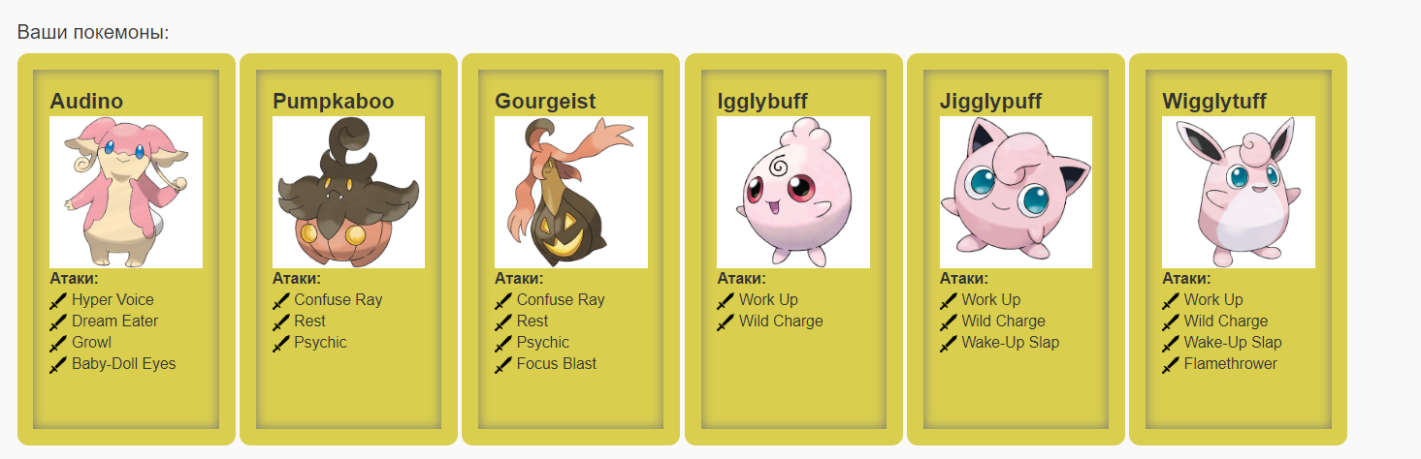

Диаграмма классов реализованной объектной модели:

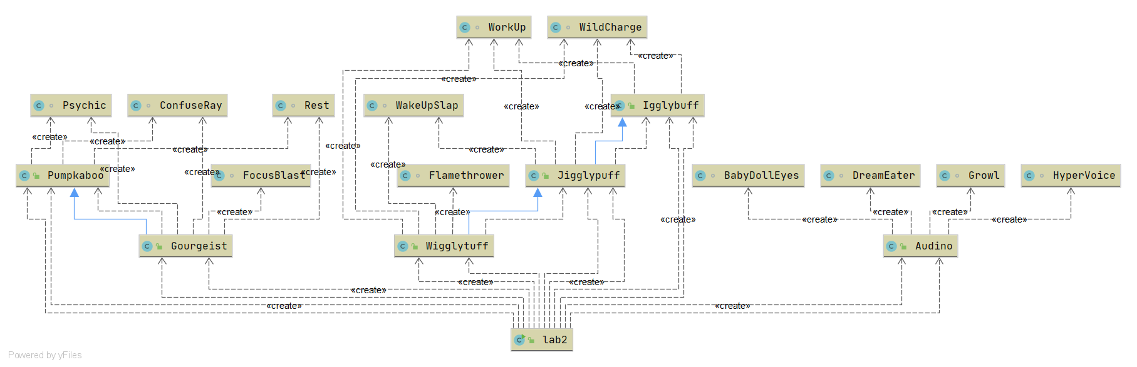

Исходный код программы:

lab2.java

**package** lab2;

**import** ru.ifmo.se.pokemon.*;

**public** **class** lab2 {

**public** **static** **void** main(String[] args) {

Battle b = **new** Battle();

Audino p1 = **new** Audino("Au",10);

Pumpkaboo p2 = **new** Pumpkaboo("Pu", 10);

Gourgeist p3 = **new** Gourgeist("Go", 10);

Igglybuff p4 = **new** Igglybuff("Ig", 10);

Jigglypuff p5 = **new** Jigglypuff("Ji", 11);

Wigglytuff p6 = **new** Wigglytuff("Wi", 9);

b.addAlly(p1);

b.addAlly(p2);

b.addAlly(p3);

b.addFoe(p4);

b.addFoe(p5);

b.addFoe(p6);

b.go();

}

}

Audino.java

**package** lab2;

**import** ru.ifmo.se.pokemon.*;

**public** **class** Audino **extends** Pokemon {

**public** Audino(String name, **int** lvl ) {

**super**(name, lvl);

setStats(103, 60, 86, 60, 86, 50);

setType(Type.NORMAL);

setMove(**new** HyperVoice(), **new** DreamEater(), **new** Growl(), **new** BabyDollEyes());

}

}

**class** HyperVoice **extends** SpecialMove {

**public** HyperVoice(){

**super**(Type.NORMAL, 90, 1.0);

}

}

**class** DreamEater **extends** SpecialMove{

**public** DreamEater(){

**super**(Type.PSYCHIC, 100, 1.0);

}

@Override

**protected** **boolean** checkAccuracy(Pokemon att, Pokemon def){

**if** (def.getCondition() != Status.SLEEP){

**return** **false**;

}

**else** **return** **true**;

}

**protected** **void** applySelfEffects(Pokemon p){

p.setMod(Stat.HP, (**int**) ((103 - p.getHP())/2));

}

}

**class** Growl **extends** StatusMove{

**public** Growl(){

**super**(Type.NORMAL, 0, 1.0);

}

@Override

**protected** **void** applyOppEffects(Pokemon p){

p.setMod(Stat.ATTACK, -1);

p.setMod(Stat.SPECIAL_ATTACK, -1);

}

}

**class** BabyDollEyes **extends** StatusMove{

**public** BabyDollEyes(){

**super**(Type.FAIRY, 0, 1.0);

}

@Override

**protected** **void** applyOppEffects(Pokemon p){

p.setMod(Stat.ATTACK, -1);

}

}

Gourgeist.java

**package** lab2;

**import** ru.ifmo.se.pokemon.*;

**public** **class** Gourgeist **extends** Pumpkaboo {

**public** Gourgeist(String name, **int** lvl){

**super**(name, lvl);

setStats(65,90,122,58,75,84);

setType(Type.GHOST, Type.GRASS);

setMove(**new** ConfuseRay(), **new** Rest(), **new** Psychic(), **new** FocusBlast());

}

}

**class** FocusBlast **extends** SpecialMove{

**public** FocusBlast(){

**super**(Type.FIGHTING, 120, 0.7);

}

@Override

**protected** **void** applyOppEffects(Pokemon p) {

**if**(Math.random() < 0.1){

p.setMod(Stat.SPECIAL_DEFENSE, -1);

}

}

}

Igglybuff.java

**package** lab2;

**import** ru.ifmo.se.pokemon.*;

**public** **class** Igglybuff **extends** Pokemon{

**public** Igglybuff(String name, **int** lvl){

**super**(name, lvl);

setStats(90,30,15, 40,20,15);

setType(Type.NORMAL, Type.FAIRY);

setMove(**new** WorkUp(), **new** WildCharge());

}

}

**class** WorkUp **extends** StatusMove {

**public** WorkUp() {

**super**(Type.NORMAL, 0, 1.0);

}

@Override

**protected** **boolean** checkAccuracy(Pokemon att, Pokemon def) {

**return** **true**;

}

**protected** **void** applySelfEffects(Pokemon p) {

p.setMod(Stat.ATTACK, 1);

p.setMod(Stat.SPECIAL_ATTACK, 1);

}

}

**class** WildCharge **extends** PhysicalMove {

**public** WildCharge() {

**super**(Type.NORMAL, 90, 1.0);

}

@Override

**protected** **void** applySelfDamage(Pokemon att, **double** damage) {

att.setMod(Stat.HP, -(**int**) (0.25 * damage));

}

}

Jigglypuff.java

**package** lab2;

**import** ru.ifmo.se.pokemon.*;

**public** **class** Jigglypuff **extends** Igglybuff {

**public** Jigglypuff(String name, **int** lvl){

**super**(name, lvl);

setStats(115, 45, 20, 45, 25, 20);

setType(Type.NORMAL, Type.FAIRY);

setMove(**new** WorkUp(), **new** WildCharge(), **new** WakeUpSlap());

}

}

**class** WakeUpSlap **extends** PhysicalMove {

**public** WakeUpSlap(){

**super**(Type.FIGHTING, 70, 1.0);

}

@Override

**protected** **void** applyOppEffects(Pokemon p){

**if** (p.getCondition() == Status.SLEEP){

applyOppDamage(p, 70 * 2);

Effect e = **new** Effect().condition(Status.NORMAL);

p.setCondition(e);

}

}

}

Lab2.java

**package** lab2;

**import** ru.ifmo.se.pokemon.*;

**public** **class** lab2 {

**public** **static** **void** main(String[] args) {

Battle b = **new** Battle();

Audino p1 = **new** Audino("Au",10);

Pumpkaboo p2 = **new** Pumpkaboo("Pu", 10);

Gourgeist p3 = **new** Gourgeist("Go", 10);

Igglybuff p4 = **new** Igglybuff("Ig", 10);

Jigglypuff p5 = **new** Jigglypuff("Ji", 11);

Wigglytuff p6 = **new** Wigglytuff("Wi", 9);

b.addAlly(p1);

b.addAlly(p2);

b.addAlly(p3);

b.addFoe(p4);

b.addFoe(p5);

b.addFoe(p6);

b.go();

}

}

Wigglytuff.java

**package** lab2;

**import** ru.ifmo.se.pokemon.*;

**public** **class** Wigglytuff **extends** Jigglypuff {

**public** Wigglytuff(String name, **int** lvl){

**super**(name, lvl);

setStats(140, 70, 45, 85, 50, 45);

setType(Type.NORMAL, Type.FAIRY);

setMove(**new** WorkUp(), **new** WildCharge(), **new** WakeUpSlap(), **new** Flamethrower());

}

}

**class** Flamethrower **extends** SpecialMove{

**public** Flamethrower(){

**super**(Type.FIRE, 90, 1.0);

}

@Override

**protected** **void** applyOppEffects(Pokemon p){

**if**(Math.random() < 0.1){

Effect.burn(p);

}

}

}

Pumpkaboo.java

**package** lab2;

**import** ru.ifmo.se.pokemon.*;

**public** **class** Pumpkaboo **extends** Pokemon {

**public** Pumpkaboo(String name, **int** lvl){

**super**(name, lvl);

setStats(49, 66, 70, 44, 55, 51);

setType(Type.GHOST, Type.GRASS);

setMove(**new** ConfuseRay(), **new** Rest(), **new** Psychic());

}

}

**class** ConfuseRay **extends** StatusMove {

ConfuseRay(){

**super**(Type.GHOST, 0, 1.0);

}

@Override

**protected** **void** applyOppEffects(Pokemon p){

p.confuse();

}

}

**class** Rest **extends** StatusMove {

Rest(){

**super**(Type.PSYCHIC, 0, 1.0);

}

@Override

**protected** **void** applySelfEffects(Pokemon p){

Effect e = **new** Effect().turns(2).condition(Status.SLEEP);

p.setCondition(e);

p.setMod(Stat.HP, (**int**)(49 - p.getHP()));

}

}

**class** Psychic **extends** SpecialMove {

Psychic() {

**super**(Type.PSYCHIC, 90, 1.0);

}

@Override

**protected** **void** applyOppEffects(Pokemon p){

**if**(Math.random() < 0.1) {

p.setMod(Stat.SPECIAL_DEFENSE, -1);

}

}

}

Вывод программы:

Audino Au из команды желтых вступает в бой!

Igglybuff Ig из команды черных вступает в бой!

Audino Au атакует.

Igglybuff Ig уменьшает атаку.

Igglybuff Ig атакует.

Igglybuff Ig увеличивает атаку.

Igglybuff Ig увеличивает специальную атаку.

Audino Au промахивается

Igglybuff Ig атакует.

Audino Au теряет 8 здоровья.

Igglybuff Ig восстанавливает 2 здоровья.

Audino Au атакует.

Igglybuff Ig уменьшает атаку.

Igglybuff Ig атакует.

Audino Au теряет 13 здоровья.

Igglybuff Ig восстанавливает 3 здоровья.

Audino Au атакует.

Igglybuff Ig уменьшает атаку.

Igglybuff Ig уменьшает специальную атаку.

Igglybuff Ig атакует.

Audino Au восстанавливает 1 здоровья.

Igglybuff Ig восстанавливает 2147483647 здоровья.

Igglybuff Ig теряет сознание.

Jigglypuff Ji из команды черных вступает в бой!

Audino Au промахивается

Jigglypuff Ji атакует.

Jigglypuff Ji увеличивает атаку.

Jigglypuff Ji увеличивает специальную атаку.

Audino Au промахивается

Jigglypuff Ji атакует.

Audino Au теряет 15 здоровья.

Jigglypuff Ji восстанавливает 3 здоровья.

Audino Au атакует.

Jigglypuff Ji уменьшает атаку.

Jigglypuff Ji атакует.

Jigglypuff Ji увеличивает атаку.

Jigglypuff Ji увеличивает специальную атаку.

Audino Au промахивается

Jigglypuff Ji атакует.

Jigglypuff Ji увеличивает атаку.

Jigglypuff Ji увеличивает специальную атаку.

Audino Au атакует.

Jigglypuff Ji уменьшает атаку.

Jigglypuff Ji атакует.

Audino Au теряет 11 здоровья.

Jigglypuff Ji восстанавливает 2 здоровья.

Audino Au теряет сознание.

Pumpkaboo Pu из команды желтых вступает в бой!

Pumpkaboo Pu атакует.

Jigglypuff Ji не замечает воздействие типа GHOST

Jigglypuff Ji атакует.

Pumpkaboo Pu теряет 1 здоровья.

Pumpkaboo Pu не замечает воздействие типа NORMAL

Pumpkaboo Pu атакует.

Jigglypuff Ji теряет 7 здоровья.

Jigglypuff Ji атакует.

Pumpkaboo Pu теряет 1 здоровья.

Pumpkaboo Pu не замечает воздействие типа FIGHTING

Pumpkaboo Pu атакует.

Jigglypuff Ji теряет 9 здоровья.

Jigglypuff Ji атакует.

Pumpkaboo Pu не замечает воздействие типа NORMAL

Jigglypuff Ji увеличивает атаку.

Jigglypuff Ji увеличивает специальную атаку.

Pumpkaboo Pu атакует.

Pumpkaboo Pu засыпает

Pumpkaboo Pu теряет 19 здоровья.

Jigglypuff Ji атакует.

Pumpkaboo Pu теряет 1 здоровья.

Pumpkaboo Pu не замечает воздействие типа FIGHTING

Pumpkaboo Pu атакует.

Pumpkaboo Pu теряет 39 здоровья.

Pumpkaboo Pu теряет сознание.

Gourgeist Go из команды желтых вступает в бой!

Gourgeist Go атакует.

Gourgeist Go засыпает

Gourgeist Go теряет 14 здоровья.

Jigglypuff Ji атакует.

Gourgeist Go теряет 1 здоровья.

Gourgeist Go не замечает воздействие типа FIGHTING

Gourgeist Go промахивается

Jigglypuff Ji атакует.

Gourgeist Go теряет 1 здоровья.

Gourgeist Go не замечает воздействие типа FIGHTING

Gourgeist Go атакует.

Jigglypuff Ji теряет 12 здоровья.

Jigglypuff Ji атакует.

Gourgeist Go теряет 1 здоровья.

Gourgeist Go не замечает воздействие типа NORMAL

Gourgeist Go атакует.

Jigglypuff Ji теряет 8 здоровья.

Jigglypuff Ji атакует.

Gourgeist Go теряет 1 здоровья.

Gourgeist Go не замечает воздействие типа NORMAL

Gourgeist Go атакует.

Gourgeist Go засыпает

Gourgeist Go теряет 32 здоровья.

Gourgeist Go теряет сознание.

В команде желтых не осталось покемонов.

Команда черных побеждает в этом бою!

Process finished with exit code 0

Вывод: в ходе выполнения работы я познакомился с основными принципами и возможностями ООП, научился применять механизмы наследования в своих программах. Узнал о структуре Java проектов, научился создавать пакеты и подключать к своему проекту JAR файлы в качестве библиотек.